ENFISEMA SUBCUTÂNEO EM CANINO COM LACERÇÃO DE TRAQUÉIA APÓS MORDEDURA – RELATO DE CASO.

Goulart, V. F1; Batista, M.V.S.1; Rosa, L.S.B.C.2; Souto, S.R.L.S3

1. Graduação em Medicina Veterinária na Universidade Castelo Branco – UCB, Penha, RJ.
2. Graduação em Medicina Veterinária na Unigranrio, Duque de Caxias, RJ.
3. Mestre em Clínica e Reprodução Animal – UFF; Professora de Graduação em Medicina Veterinária na Universidade Castelo Branco – UCB, Penha, RJ.

E-mail: [valdeafernandes63@gmail.com](mailto:valdeafernandes63@gmail.com)

O enfisema subcutâneo (ES) é a entrada de ar nos tecidos logo abaixo da pele, com crepitação devido a presença de ar[3] causado por traumas, mordeduras ou infecções. Canino da raça Daschund, fêmea, 8 anos, 6,6kg, foi mordida por cão da raça Rottwelleir. Ao exame físico apresentava sangramento na região cervical, com parâmetros como frequência cardíaca e respiratório, temperatura retal e pressão arterial dentro da normalidade. Foi realizado bandagem compressiva para conter sangramento, posteriormente, o animal foi sedado e realizado controle da dor com metadona (5mg/kg) e acepromazina 2% (0,03mg/kg). Um bloqueio local com lidocaína a 2% (laceração: 6cm com exposição da musculatura) foi realizado. Em seguida foi realizado limpeza e sutura da lesão. Posteriormente o animal apresentava crepitações na região lateral direita da face, cabeça, pescoço e tórax, além de glândulas salivares apresentaram-se edemaciadas com presença de ar (FIGURA 1) além de formação de bolsões subcutâneos na região cervical. Foi realizado tratamento conservador através de drenagem do ar (agulha hipodérmica 1.2x40mm) e bandagem (FIGURA 2-3), com objetivo de reduzir o espaço e evitar a neoformações. O animal permaneceu na clínica para acompanhamento do quadro. A lesão enfisematosa evoluiu para região do tórax, sendo necessário a expansão da bandagem. Foi instituído a seguinte terapia : clíndamicina (22mg/kg,SID,IV), dexametasona (0,5mg/kg,BID,IV) e dipirona (25mg/kg,TID,IV). Posteriormente o animal mostrou-se agitado, dispneico, mucosas cianóticas sendo necessário oxigenioterapia. O ES evoluiu de extensão, tendo com suspeita ruptura traqueal. Realizado anestesia geral e cirurgia exploratória, o local foi imerso em solução fisiológica e ventilação forçada para evidenciar bolhas de ar, facilitando a identificação da laceração (1cm), foi realizado a sutura da laceração e novo teste pela imersão, sendo este negativo. Foi realizado a rafia do subcutâneo e pele. O paciente após estabilizado, foi liberado com bandagens compressivas e terapia oral. Dez dias pós cirurgia não apresentava o ES e foi retirado as bandagens. Traumas como mordeduras são as principais causas do ES, sendo este caso de acordo com literaturas[5,2]. O tratamento do ES da paciente foi a drenagem do ar, medicação para dor, e bandagens que corrobora com a literatura [1]. Os métodos conservadores expressam eficiência; porém para casos não efetivos, a interferência cirúrgica deve ser adotada, conforme referido relato[4]. A avaliação clínica foi imprescindível para o diagnóstico da conduta no paciente com laceração traqueal e o tratamento cirúrgico foi determinante para o tratamento definitivo do ES.

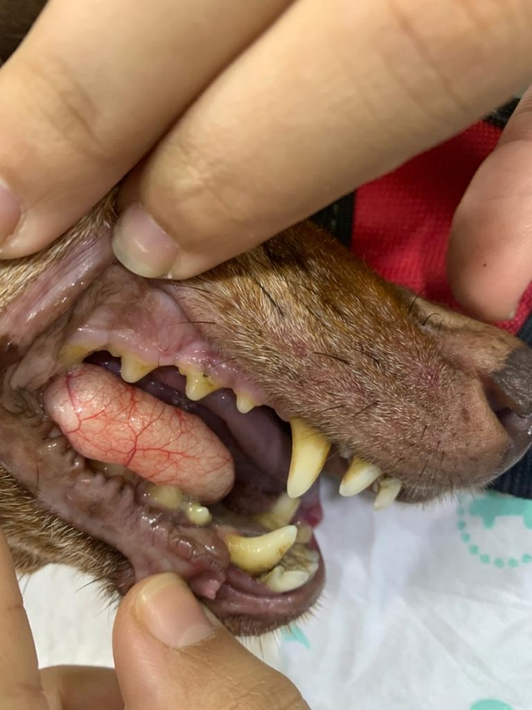

**FIGURA** 1- Canino, glândulas salivares - presença de ar.

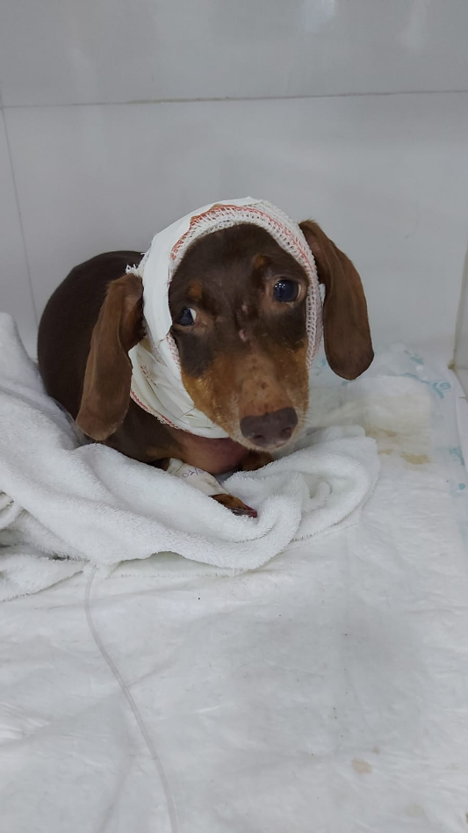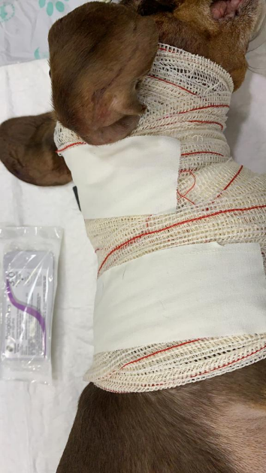

**FIGURA** 2 e 3 – Canino - bandagens compressivas.

**REFÊRENCIAS BIBLIOGRÁFICAS**

|  |  |
| --- | --- |
| 1 | FILHO, M. S. et al**. Enfisema subcutâneo associado a pneumotórax por mordedura em cão - Relato de caso**. Revista brasileira de medicina veterinária, 2016. |
| 2 | GUPTA, P; MODRYKAMIEN, **A. Fatal Case of Tension Pneumothorax and Subcutaneous Emphysema After Open Surgical Tracheostomy**. Journal of Intensive Care Medicine, 2014. |
| 3 | LARSSON, C.A; LUCAS, R. **TRATADO DE MEDICINA EXTERNA**: dermatologia veterinária. Interbook, 2016. |
| 4 | LEAL, L. M.; LIMA, T. B.; DAL PIETRO, N. H. P. S.; DIOGO, L. M. I.; DE NARDI, A. B.; MINTO, B. W. **Ruptura de traqueia traumática em cão - Relato de caso**. In: XI CONPAVET ISSN: 2236-0867 |
| 5 | MAES, S.; GOETHEM, B.V.; SAUNDERS, J. *et al*. **Pneumomediastinum and subcutaneous emphysema in a cat associated with necrotizing bronchopneumonia caused by feline herpesvirus-1.** *Can. Vet. J.,* v.52, p.1119-1122, 2011. |
| 6 | William D.J., Jaggar S.I. & Morgan C.J*.* **Upper airway obstruction as a result of massive subcutaneous emphysema following acciden­tal removal of an intercostals drain**. *British Journal of Anaesthesia,* 94:390 -392, 2005. |